**Caso de Uso**

**Gerenciar Requisições**

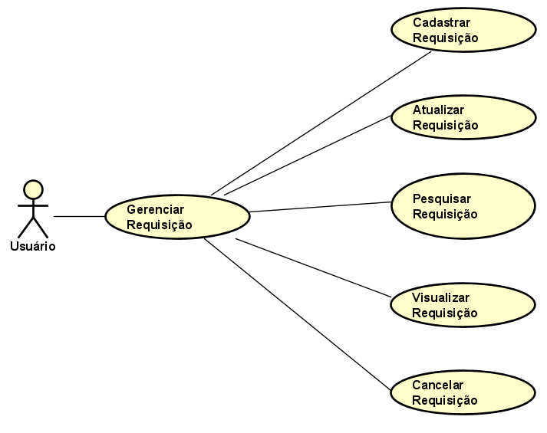

|  |  |  |
| --- | --- | --- |
| **Id** | **Nome** | **Dependências** |
| 01 | Gerenciar Requisição |  |

**Evento: Solicitar Requisição**

**Fluxo Normal:**

O Usuário irá inserir a identificação do aluno/professor, descrição e o tipo (Equipamento / Sala) de solicitação e mostrará o tipo de equipamento que será emprestado e sua quantidade.

**Fluxo Alternativo:**

O Usuário irá inserir a identificação do aluno/professor e o tipo de equipamento que será emprestado e sua quantidade, e o(s) periférico(s) e o tipo (Equipamento / Sala).

**Evento: Cancelar Requisição**

**Fluxo Normal:**

O Usuário terá a possibilidade de inserir uma justificativa do cancelamento da solicitação do equipamento.

**Regra de Negócio:**

A solicitação deverá estar no status de “Solicitado” e “Confirmada”.

Poderá ser alterada pelo usuário que solicitou a requisição e o Agente da UniSales.

**Evento: Atualizar Requisição**

**Fluxo Normal:**

O Usuário poderá modificar/acrescentar um equipamento a Solicitação.

**Regra de Negócio:**

A solicitação deverá estar no status de “Solicitado” e “Confirmada”.

Poderá ser alterada pelo usuário que solicitou a requisição e o Agente da UniSales.

**Evento: Pesquisar Requisição**

**Fluxo Normal:**

O Usuário poderá pesquisar por tipo (Equipamento / Sala), nº do chamado e o tipo de equipamento.

**Regra de Negócio:**

A Pesquisa irá retornar valor de acordo com o tipo de usuário.

Se o Usuário for Aluno/Professor, retornará de acordo com as requisições feitas por ele.

**Evento: Visualizar Requisição**

**Fluxo Normal:**

O Usuário visualizará nome, telefone, identificação, descrição, tipo do equipamento, nº patrimônio do equipamento, data de entrega, data de retirada, data de requisição e o status.

**Fluxo Alternativo:**

O Usuário visualizará nome, telefone, identificação, descrição, tipo do equipamento, nº patrimônio do equipamento, data de entrega, data de retirada, data de requisição, o status e um documento sobre o dano.